SC Baierbrunn e.V. SCB-LEICHTATHLETIK 2022
Abteilung Leichtathletik Ein illustrierter Jahres-Rückblick

Der Trainingsbetrieb stand auch 2022 noch unter dem Einfluss der Corona-Pandemie der beiden Vorjahre. Zwar konnten der SCB ein geregeltes Training abhalten, doch es war ein zurückhaltendes Verhalten der Trainingsteilnehmer wie auch teilweise fehlende Motivationen durch Wettkämpfe zu spüren.
Dennoch lag die Anzahl der in der Abteilung Leichtathletik geführten Buben und Mädchen einigermaßen konstant bei 140 und die der aktiven Athleten - vorwiegend in den Jahrgängen U 08 bis U 12 – bei etwa 15 bis 20 pro Übungsstunde, wobei auch 3 Kinder aus der Ukraine trotz sprachlicher Hindernisse integriert werden konnten. Bei den älteren Jahrgängen ab 2009 nahmen etwa 10-12 Jugendliche an den Übungsstunden teil, vorwiegend wegen Schulstress aber auch wegen Konflikt mit anderen Sportarten.

Die unglückliche Verletzung, die den Abteilungsleiter fast ein halbes Jahr aus dem Trainingsbetrieb riss wurde dankenswerterweise durch seine Übungsleiter Visi, Anna und Caroline mit Helfern tatkräftig ausge-glichen. Dafür möchte sich Werner auch ganz besonders bedanken.

Caroline Hirzel erwarb übrigens im März 2022 die C-Lizenz als Übungsleiterin Leichtathletik. Herzlichen Glückwunsch.

Ab Mitte Mai sporadisch, aber nach der dritten Operation in den Sommerferien half Werner dann wieder im Training mit einschließlich der Abnahme des Deutschen Sportabzeichens.

Kurz nach den Sommerferien setzten sich die Übungsleiter zusammen und besprachen die Aktivitäten für den Rest des Jahres, wobei zunächst geplant war wieder ein Abteilungs-Internes Saison-Abschluss-Fest Ende September durchzuführen. Leider wurde daraus wegen des schlechten Wetters nichts, soll aber im Frühjahr als Saison-Opening im April/Mai 2023 nachgeholt werden.

So wie es aussieht, wird Werner die Abteilungsleitung im Herbst 2023 nach über 31-jähriger Tätigkeit in jüngere Hände legen und Anna Kaleita mit der Aufgabe betrauen. Visi hatte die Verantwortung wegen privater Arbeitsbelastung abgelehnt. Anna war seit 2008 eine aktive Leichtathletin im SCB und ist nach ihrem Studium seit 4 Jahren wieder Mitglied im SCB. Anna hat seit Herbst 2022 den Lehrgang zum Erwerb ihrer C-Lizenz durchlaufen und vergangenes Wochenende die Abschluss-Prüfung bestanden. Herzlichen Glückwunsch.

Im Jahr 2023 trainieren bereits wieder alle Altersklassen.
Im Januar nahmen Franzi Reh und Amelie Tsonkov bei Hallen-Wettkämpfen teil, wobei Amelie bei den Südbayerischen Meisterschaften im Hochsprung den beachtlichen 6. Platz belegte. Auch 10 Kinder der Altersklassen U 08 / U 10 schnupperten am 4. März in Murnau bei einem Hallensportfest erste Wettkampf-Erfahrung und schlugen sich hervorragend. Schließlich beteiligten sich drei Mädchen der U 12 am 12. März beim gigantisch besuchten WvLinde-Hallensportfest in München. Hier konnte Nina Balogh im Medizin-ballstoßen mit 9,70 m den ausgezeichneten 2. Platz belegen.
Wir werden also wieder sichtbarer in Oberbayern und freuen uns auf die vor uns liegende Sommer-Saison.
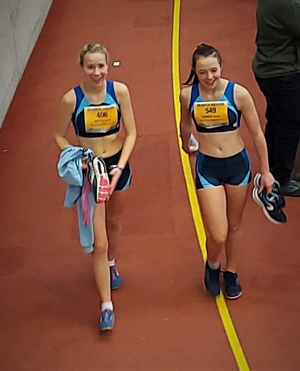

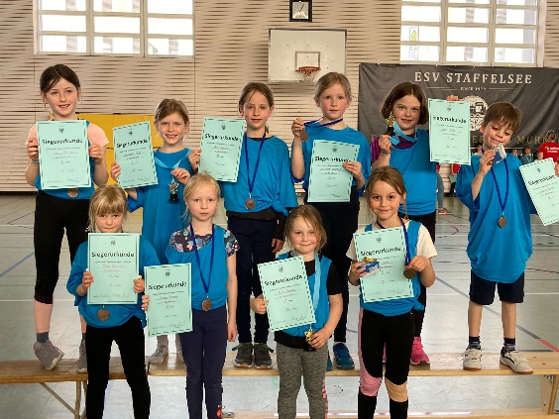

Paula Weber+Emilia Misslinger und Nina das erfolgreiche Team der U 08/U 10 beim Hallen- Franzi Reh und Amelie Tsonkov
Balogh beim WvLinde Hallensportfest sportfest in Murnau bei den Südbayerischen MS in München
Bedanken möchte sich die Abteilungsleitung bei den Übungsleitern Anna und Visi sowie den Helferinnen Jana und Franzi für ihre Mitarbeit ohne die ein erfolgreiches Training nicht möglich wäre..

SCB LEICHTATHLETIK 2022 23. März 2023

